Consegne di lavoro - Arbeitsanweisungen
Lavora. | Lavorate in coppia/ due. | lavorare = arbeiten
Scrivi. | Scrivete.
Leggi. | Leggete. | 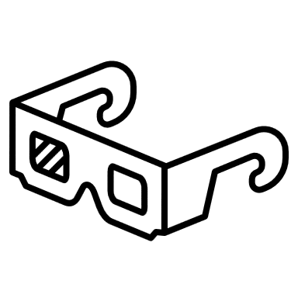
Ascolta. | Ascoltate.
Osserva. | Osservate.
Ripeti. | Ripetete. | ripetere = wiederholen
Completa. | Completate.
Forma. | Formate.
Abbina. | Abbinate. | abbinare = verbinden
Rispondi. | Rispondete.
Sottolinea. | Sottolineate… | xxxxx
Sostituisci. | Sostituite…
Usa… | Usate…
Fai/ Fa'… | Fate … | fare =  machen/ bilden/ erstellen
Chiedi. | Chiedete… | chiedere = fragen
Metti in ordine… | Mettete in ordine … | mettere in ordine = ordnen
Indica … | Indicate … | indicare = zeigen, nennen
Verifica … | Verificate … | verificare = überprüfen

